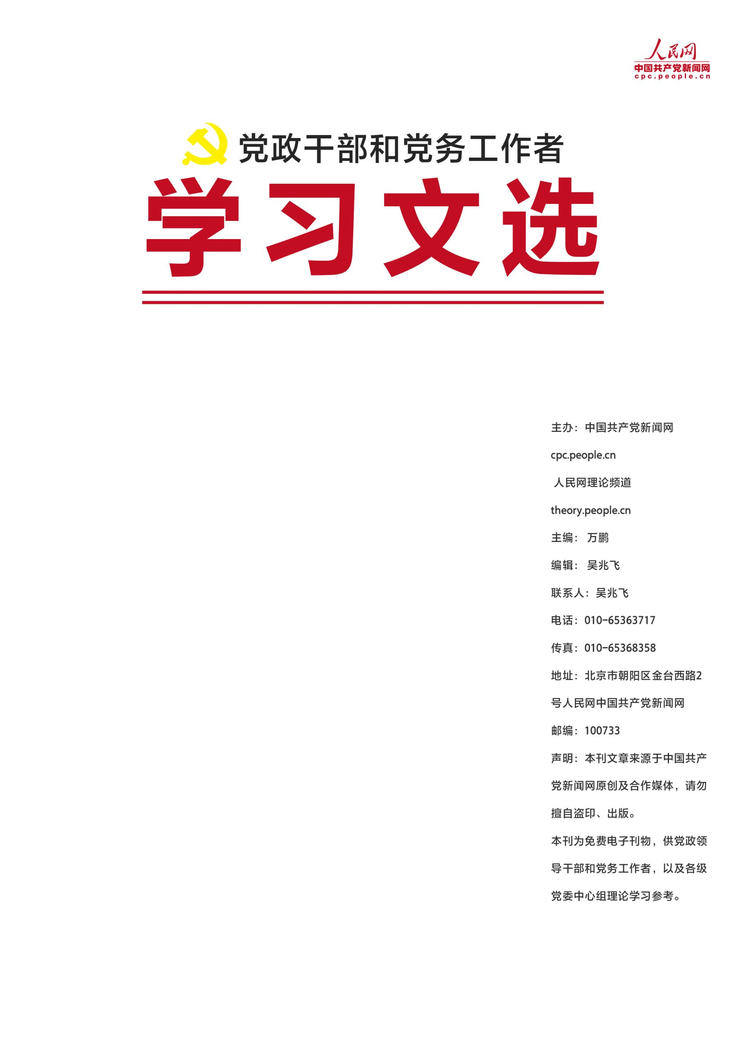
2020年10月刊（上）
■ 学习要闻………………………………………………………1
■ 本期聚焦………………………………………………………2
• 习近平在中央党校（国家行政学院）中青年干部培训班开班式上发表重要讲话强调 年轻干部要提高解决实际问题能力 想干事能干事干成事
■ 学习贯彻………………………………………………………3
• 2020中青班“开学第一课” 习近平为何强调这七种能力
• 习近平总书记这堂课给年轻干部点题如何“想干事能干事干成事”
• 提高年轻干部政治能力 不负大有可为的新时代
• 对国之大者心中有数 年轻干部应锤炼科学决策的能力
• 到群众中去到实践中去 着力提高年轻干部调查研究能力
■ 深度评析………………………………………………………4• 更好肩负起新时代的职责使命
• 不断提高解决实际问题能力
• 勇挑重担 想干事能干事干成事
• 着力锤炼“七种能力”
■ 党务学习………………………………………………………6
■ 编读往来………………………………………………………6
总第179期/2020年19期
学习要闻
2020年10月刊（上）

习近平在广东考察时强调 以更大魄力在更高起点上推进改革开放 在全面建设社会主义现代化国家新征程中走在全国前列创造新的辉煌
中共中央总书记、国家主席、中央军委主席习近平近日在广东考察时强调，要坚决贯彻党中央战略部署，坚持新发展理念，坚持高质量发展，进一步解放思想、大胆创新、真抓实干、奋发进取，以更大魄力、在更高起点上推进改革开放，在推进粤港澳大湾区建设、推动更高水平对外开放、推动形成现代化经济体系、加强精神文明建设、抓好生态文明建设、保障和改善民生等方面展现新的更大作为，努力在全面建设社会主义现代化国家新征程中走在全国前列、创造新的辉煌。【详细】
深圳经济特区建立40周年庆祝大会隆重举行 习近平发表重要讲话
深圳经济特区建立40周年庆祝大会10月14日上午在广东省深圳市隆重举行。中共中央总书记、国家主席、中央军委主席习近平在会上发表重要讲话强调，要高举中国特色社会主义伟大旗帜，统筹推进“五位一体”总体布局，协调推进“四个全面”战略布局，从我国进入新发展阶段大局出发，落实新发展理念，紧扣推动高质量发展、构建新发展格局，以一往无前的奋斗姿态、风雨无阻的精神状态，改革不停顿，开放不止步，在更高起点上推进改革开放，推动经济特区工作开创新局面，为全面建设社会主义现代化国家、实现第二个百年奋斗目标作出新的更大的贡献。【详细】
习近平在中央政治局第二十三次集体学习时强调：建设中国特色中国风格中国气派的考古学 更好认识源远流长博大精深的中华文明
中共中央政治局9月28日下午就我国考古最新发现及其意义为题举行第二十三次集体学习。中共中央总书记习近平在主持学习时强调，当今中国正经历广泛而深刻的社会变革，也正进行着坚持和发展中国特色社会主义的伟大实践创新。我们的实践创新必须建立在历史发展规律之上，必须行进在历史正确方向之上。要高度重视考古工作，努力建设中国特色、中国风格、中国气派的考古学，更好认识源远流长、博大精深的中华文明，为弘扬中华优秀传统文化、增强文化自信提供坚强支撑。【详细】
习近平在第三次中央新疆工作座谈会上强调：坚持依法治疆团结稳疆文化润疆富民兴疆长期建疆 努力建设新时代中国特色社会主义新疆
第三次中央新疆工作座谈会9月25日至26日在北京召开。中共中央总书记、国家主席、中央军委主席习近平出席会议并发表重要讲话。习近平强调，当前和今后一个时期，做好新疆工作，要完整准确贯彻新时代党的治疆方略，牢牢扭住新疆工作总目标，依法治疆、团结稳疆、文化润疆、富民兴疆、长期建疆，以推进治理体系和治理能力现代化为保障，多谋长远之策，多行固本之举，努力建设团结和谐、繁荣富裕、文明进步、安居乐业、生态良好的新时代中国特色社会主义新疆。【详细】
2020年10月刊（上）

习近平主持召开教育文化卫生体育领域专家代表座谈会强调 全面推进教育文化卫生体育事业发展 不断增强人民群众获得感幸福感安全感
中共中央总书记、国家主席、中央军委主席习近平9月22日下午在京主持召开教育文化卫生体育领域专家代表座谈会并发表重要讲话，就“十四五”时期经济社会发展听取意见和建议。他强调，党和国家高度重视教育、文化、卫生、体育事业发展，党的十八大以来党中央就此作出一系列战略部署，各级党委和政府要抓好落实工作，努力培养担当民族复兴大任的时代新人，扎实推进社会主义文化建设，大力发展卫生健康事业，加快体育强国建设，推动各项社会事业增添新动力、开创新局面，不断增强人民群众获得感、幸福感、安全感。【详细】
本期聚焦
编者按：2020年秋季学期中央党校（国家行政学院）中青年干部培训班10月10日上午在中央党校开班。中共中央总书记、国家主席、中央军委主席习近平在开班式上发表重要讲话强调，历史总是在不断解决问题中前进的。我们党领导人民干革命、搞建设、抓改革，都是为了解决我国的实际问题。提高解决实际问题能力是应对当前复杂形势、完成艰巨任务的迫切需要，也是年轻干部成长的必然要求。面对复杂形势和艰巨任务，我们要在危机中育先机、于变局中开新局，干部特别是年轻干部要提高政治能力、调查研究能力、科学决策能力、改革攻坚能力、应急处突能力、群众工作能力、抓落实能力，勇于直面问题，想干事、能干事、干成事，不断解决问题、破解难题。
习近平在中央党校（国家行政学院）中青年干部培训班开班式上发表重要讲话强调 年轻干部要提高解决实际问题能力 想干事能干事干成事
习近平强调，党的十八大以来，党和国家事业取得历史性成就、发生历史性变革，其中一条很重要的经验就是坚持问题导向，把解决实际问题作为打开工作局面的突破口。当今世界正经历百年未有之大变局，外部环境出现更多不稳定性不确定性。明年我们将进入“十四五”时期，开启全面建设社会主义现代化国家新征程。进入新发展阶段，贯彻新发展理念，构建新发展格局，需要解决的问题会越来越多样、越来越复杂。我国继续发展具有多方面优势和条件，但发展不平衡不充分问题仍然突出。抗击新冠肺炎疫情斗争取得重大战略成果，但决胜全面建成小康社会、决战脱贫攻坚，扎实做好“六稳”工作、全面落实“六保”任务，夺取全面胜利，还需要付出持续努力。【详细】
2020年10月刊（上）

学习贯彻
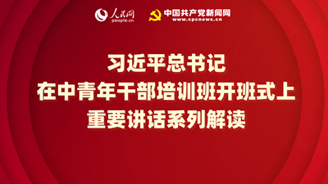
点击图片查看专题
2020中青班“开学第一课” 习近平为何强调这七种能力
中央党校（国家行政学院）教授戴焰军：习近平总书记强调提高政治能力，包含提升政治判断力、政治识别力、政治坚守力的内涵，这体现的是政治立场、政治方向、政治原则。对于各级领导干部特别是年轻干部来讲，这是最根本的要求。只有始终坚持正确的政治方向、政治立场，坚守正确的政治原则，才能为其他各方面能力更好地发挥作用提供保障。【详细】
习近平总书记这堂课给年轻干部点题如何“想干事能干事干成事”
中央党校（国家行政学院）经济学部教员、副教授周跃辉表示，年轻干部成长要以提高解决实际问题能力为必然要求，这就是强调年轻干部在工作实践中，要坚持“以问题为导向”的马克思主义基本方法论，不断增强问题意识。问题意识归根到底是一种能力和素质，而扎实的知识储备和深厚的理论素养是前提，提高知识储备和理论素养也是培训班的初衷所在。周跃辉谈到，年轻干部要起而行之、勇挑重担，就要一切从实际出发、实事求是，这是马克思主义鲜明的理论品格，也是习近平新时代中国特色社会主义思想的基础和源泉，要求年轻干部要勇于直面问题，想干事、能干事、干成事，不断解决问题、破解难题，为新时代中国特色社会主义伟大实践做出新的贡献。【详细】
提高年轻干部政治能力 不负大有可为的新时代
政治能力须以政治自觉和政治自信为前提。提升“政治能力”要求年轻干部具有在思想上、政治上、行动上同党中央保持高度一致的政治自觉性和政治自信力。年轻干部应树立高度的政治自觉和政治自信。“政治路线确定之后，干部就是决定因素。”中国共产党培养的年轻干部，向来是带领人民干革命、搞建设、抓改革的中流砥柱和主力军。立足中华民族伟大复兴的战略全局和当今世界正面临的百年未有之大变局，年轻干部应理性应对来自国际国内充满不确定性的“危机”与“变局”，提高自身在解决实际问题中“育先机”“开新局”的能力。提高政治能力关键在于“内强素质，外塑形象”。党的年轻干部关系着我们的民族、国家未来。年轻干部要自觉践行新时代的新使命，务必“内强素质，外塑形象”。【详细】
对国之大者心中有数 年轻干部应锤炼科学决策的能力
首先，要胸怀“两个大局”，树立决策的大局观、战略观。中华民族复兴战略全局与世界发展百年未有之大变局是当今时代发展的大趋势。其次，要胸怀人民，坚持以人民为中心做决策，将人民至上理念落实到每一项具体决策和工作中。再次，要不断提高专业素养，尊重专业、尊重科学。科学决策的核心是科学。坚持科学决策首先要尊重专业意见，当好专业的行家里手。一方面，要注重长远，打好根基，以功成不必在我的态度，做好“潜功”，要有战略眼光，看得远、想得深，国之大者要心中有数；另一方面，要立足当下，针对具体工作、具体决策要下一番绣花功夫，更加注重决策的专业性、精准性，要深入研究、综合分析，看事情是否值得做、是否符合实际等，全面权衡，科学决断。【详细】
到群众中去到实践中去 着力提高年轻干部调查研究能力
“调查研究是做好工作的基本功。”调查研究，是我们党长期革命、建设和改革取得成功的科学工作方法，是运用马克思主义基本原理与具体实践工作相结合的思想武器，也是新时代破解错综复杂新形势、把握发展趋势和破解难题的重要治理工具。年轻干部的调查研究能力是一种立足人民立场的政治能力，是一种亲历亲为、亲民爱民的实践力。年轻干部提高调查研究能力需要增强思想认识。思想是行动的先导。心中无群众，目中无服务，就难以有诚心诚意落实为人民服务的宗旨和信念。年轻干部提高调查研究能力需要丰富实践历练。实践出真知，年轻干部要积极参与各类实践锻炼，获取新认识，把握新规律，增长新才干。【详细】
2020年10月刊（上）

深度评析
更好肩负起新时代的职责使命
历史和现实充分表明：每个时代总有属于它自己的问题，只要科学地认识、准确地把握、正确地解决这些问题，就能够把我们的社会不断推向前进。年轻干部只有不断提高解决实际问题能力，在实践中锤炼本领，才能更好为实现新时代党的历史使命不懈奋斗。明年我们将进入“十四五”时期，开启全面建设社会主义现代化国家新征程。进入新发展阶段，贯彻新发展理念，构建新发展格局，需要解决的问题会越来越多样、越来越复杂。干部特别是年轻干部要深入学习贯彻习近平新时代中国特色社会主义思想，增强“四个意识”、坚定“四个自信”、做到“两个维护”，积极投身新时代中国特色社会主义伟大实践，经风雨、见世面，真刀真枪锤炼能力，以过硬本领展现作为，抓铁有痕、踏石留印，稳扎稳打向前走，过了一山再登一峰，跨过一沟再越一壑，通过不断解决问题、化解难题开创工作新局面，以不负重托、不辱使命。【详细】
2020年10月刊（上）

不断提高解决实际问题能力
在干部干好工作所需的各种能力中，政治能力是第一位的。有了过硬的政治能力，才能做到自觉在思想上政治上行动上同以习近平同志为核心的党中央保持高度一致，在任何时候任何情况下都能“不畏浮云遮望眼”“乱云飞渡仍从容”。发现问题、研究问题、解决问题，始终是推动一个国家、一个民族向前发展的重要动力。身处大有可为的新时代，以高度的政治责任感、历史使命感和本领不够的危机感，不断提高解决实际问题能力，在经风雨、见世面中壮筋骨、长才干，我们就能够始终不为风险所惧，不为干扰所惑，在攻坚克难中不断把事业发展推向新境界。【详细】
勇挑重担 想干事能干事干成事
软肩膀挑不起硬担子。对困难和挑战、阻力和变数，我们既不能遮掩回避、视而不见，也不能惊慌失措、乱了阵脚。实践表明，越是困难大、矛盾多的地方，越是形势严峻、情况复杂的时候，越能练胆魄、磨意志、长才干。广大干部特别是年轻干部要主动投身到新时代的伟大实践中去，多经历“风吹浪打”，多捧“烫手山芋”，多当几回“热锅上的蚂蚁”，在大是大非面前敢于亮剑，在矛盾冲突面前敢于迎难而上，在危机困难面前敢于挺身而出，在歪风邪气面前敢于坚决斗争，不负党和人民的重托。【详细】
着力锤炼“七种能力”
要以更加深沉的历史使命感和强烈的时代责任感加强“七种能力”建设。解决问题的途径是提升能力，能力提升的方式是学习实践。历史长河不总是静静流淌，还会有漩涡和回流。在决胜全面建成小康社会、决战脱贫攻坚的最后时刻，各种艰难险阻不可避免，我们要在危机中育先机、于变局中开新局，就必须进一步增强问题意识、坚持问题导向，不断提升“七种能力”，更好地发挥主观能动性、认识和把握客观规律，勇于直面问题、不断解决问题和破解难题。【详细】
党务学习
2020年10月刊（上）

中国共产党哪次会议对群众路线做了系统论述？
1945年，刘少奇在党的七大关于修改党章的报告中，对党的群众路线做了系统的论述。他说，这次修改党章特别强调了群众路线，因为党的群众路线，是我们党的根本的政治路线，也是我们党的根本的组织路线。（来源：共产党员网）
党组织应如何管理好党费？
健全报告制度。各级党组织必须定期向党支部大会或党代表大会报告党费收缴使用情况。同时，下级党组织每年要向上级党组织书面报告一次党费的收缴使用和管理情况。
建立和健全管理制度。各级党委组织部门收缴党费要指定专人负责，建立专账，定期收缴，定期公布。严禁个人长期保管党费现金。使用党费要严格审批手续，每年对下属单位党费收支情况进行一次检查，发现问题，及时纠正。（来源：共产党员网）
编读往来
这里，是我们与您沟通的桥梁，您的建议，《党政干部和党务工作者学习文选》愿意听，您的想法对《党政干部和党务工作者学习文选》很重要！
我们开辟“编读往来”这个栏目，旨在加强编辑与读者之间的交流与合作，目的只有一个：把文选办得更好，满足读者和网友的需求。它是我们与您沟通交流的使者。如果您对我们的文选有更好的建议，或者对某篇文章有不同的见解，您都可以点击留言处畅所欲言。对于您的问题我们会及时反馈。您的参与定会成为推动《党政干部和党务工作者学习文选》更快更好发展的动力，我们期待着您的参与！>>>留言投稿信箱：lilun@people.cn

